课程编号 1800440091
得分 | 教师签名 | 批改日期

深 圳 大 学 实 验 报 告

课程名称： 大学物理实验(一)
实验名称： 电位差计
学 院： 数学科学学院
指导教师： 郭树青
报告人： 黄嘉聪 组号： 17
学号 2023192044 实验地点 致原楼210
实验时间： 2023 年 6 月 4 日
提交时间： 2023 年 月 日

实验目的
- 了解补偿法测量电动势的原理
- 掌握使用电位差计测量电压的方法
- 绘制毫安表的校准曲线

实验原理
- 补偿原理

电位差计的测量原理核心是: 利用自身的输出电压与待测电压进行比较, 因此被称为“电位差计”. 如图2-1所示, 假设Ex代表待测电动势或未知电压, E₀是可调节的电源电压, 电表G是高灵敏度的检流计, E_{x}和E₀通过检流计并联连接. 在电路通电后, 调整E₀的数值, 当E_{x} = E₀时, 检流计不会发生偏转, 即电路内无电流, 两个电源的电动势大小相等, 这种状态被称为“补偿”. 如果已知补偿状态下E₀的数值, 便能确定E_{x}.这种测定电源电动势的方法被称为补偿法. 电位差计正是基于补偿法原理设计的精密仪器.

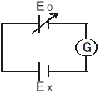
图1 补偿原理的示意图

- UJ33a型直流携带式电位差计的工作原理

如图2-2所示, UJ33a型直流携带式电位差计的内部电路主要包含三个电路:

- 工作电路: 工作电路由内置电压E, 工作电流调节电阻R_{p}, 内置标准电阻R_{N}, 补偿电阻R_{k}组成的串联回路, 其实质上是一个限流回路, 用于提供工作电流I_{p}.

- 电流校准回路: 由内置标准电池E_{N}, 标准电阻R_{N}和检流计G组成, 用于校准工作电流, 使其保持恒定值. 当K2开关接通“标准”端时, 调节R_{p}使检流计回零, 此时满足

$$\begin{aligned}R_{N}I_{p}=E_{N}\#\left(1\right)\end{aligned}$$
工作电流为

$$\begin{aligned}I_{p}=\frac{E_{N}}{R_{N}}=\frac{1.01863 V}{101.863 Ω}=10.000000 mA\#\left(2\right)\end{aligned}$$

- 测量回路: 由补偿电阻R_{k}, 待测电动势或电压E_{x}和检流计G组成, 实际上是分压电路, 用于输出一个电压以补偿未知电压或电动势. 当Ex接入未知端时, 将K2接通“未知”端, 调节补偿电阻R_{k}的滑动端C, 使检流计指零, 此时满足

$$\begin{aligned}R_{k}I_{p}=E_{k}\#\left(3\right)\end{aligned}$$

由于工作电流I_{p}是恒定的, 可将补偿电阻R_{k}的不同取值标定成相应的输出电压值. UJ33a型直流电位差计是按I_{p} = 10mA标定的, 因此我们可以从电位差计读取其输出电压. 在测量档位达到补偿状态时, 这个电压值就是E_{x}.

由上述(2)(3)两个式子可知, 被测电动势测量结果的准确性依赖于标准电池的电动势及测量回路的精度, 由于标准电池及电阻通常具有较高的准确性, 在使用高灵敏度检流计的条件下, 能保证较高的测量精度. 另外, 当完全补偿时, 测量电路与被测电路无电流通过, 因此被测电路电动势不会因接入测量电路而改变, 从而避免由此产生的系统误差.

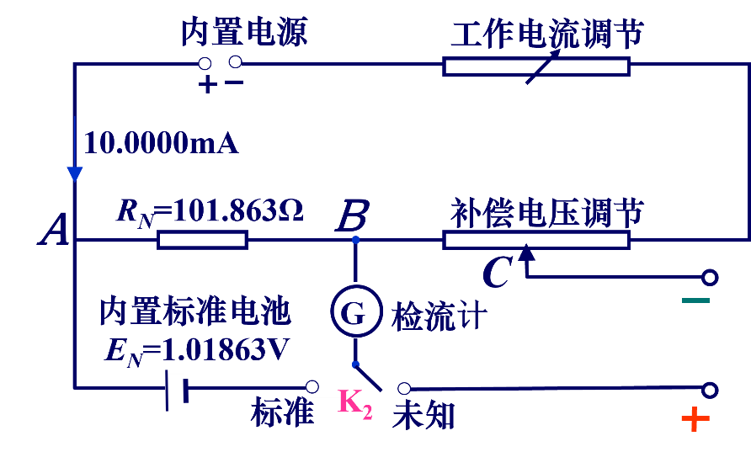
图2 UJ33a的内部电路结构

实验仪器
- UJ33a电位差计

电位差计操作面板如图3-1所示,

- “未知”: 电位差计的测量端, 将未知电动势的高电位接在“ + ”接线柱, 低电位接在“ - ”接线柱.
- 倍率开关“K1”: 倍率值乘以电压输出调节盘的读数等于电位差计的电压输出. 测量回路处于补偿状态时, 这个值等于E_{x}的值.
- “调零”: 在电位差计电源开启, 且K2开关处于开路状态时, 若检流计指针未指零, 可以用“调零”旋钮调节使其指零.
- 开关“K3”: 当其置于“输出”挡时, 电位差计内部的检流计不接入电路, 电位差计可作为电压输出装置; 当其置于“测量”挡时, 内部的检流计接入电路, 电位差计用于测量外部电压.

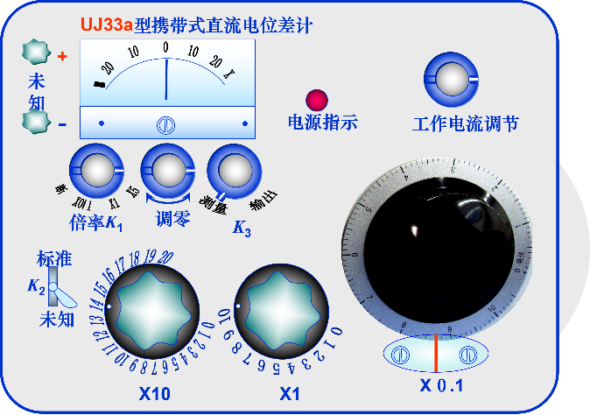
图 3 UJ33a操作面板

- “工作电流调节”: 相当于工作电流调节电阻R_{p}, 当“K2”置于“标准”挡时, 旋动“工作电流调节”旋钮, 使检流计回零, 此时工作电流被校准为10mA.
- 开关“K2”: 当K2置于“校准”挡, 则接通了校准回路, 调节“工作电流调节”旋钮, 可将工作电流校准为10mA; 当K2置于“测量”挡, 则接通了测量回路, 用于测量.
- 测量读数盘(Ⅰ, Ⅱ, Ⅲ): 就是补偿电阻R_{k}, 已按工作电流I_{p}=10mA将各阻值的位置标成相应的电压.

- 直流稳压电源 0 ~ 15V

- 标准电阻 100Ω

- 毫安表 0 ~ 1.999 mA

- 电阻箱 0 ~ 9999Ω

实验内容
- 使用电位差计校准毫安表

电路连接方式如图4-1.

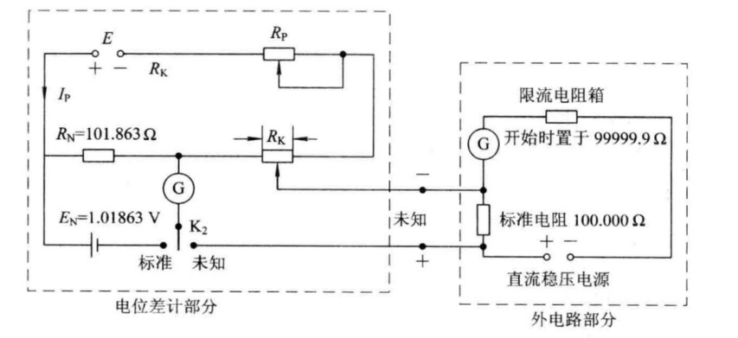
图4 电位差计校准毫安表的电路
- 根据实验仪器部分提到的方法, 校准电位差计.
- 调整毫安表示数, 调整电位差计阻值使电位差接近0, 读数并记录.
- 根据上行和下行方向测量两遍.

数据处理
被校刻度值I  (μA) | 校准值 |  |  |  | ΔI = I – I_{average}
 | 上行电压  (mV) | 下行电压  (mV) | 平均值
 |  |  | 电压(mV) | 电流(mA)
200
400
600
800
1000
1200
1400
1600
1800
1999

结果陈述

实验总结

成绩评定：

预习  （20分） | 操作及记录  （40分） | 数据处理与结果陈述30分 | 思考题  10分 | 报告整体  印 象 | 总分

数据记录表格
被校刻度值I  (μA) | 校准值 |  |  |  | ΔI = I – I_{average}
 | 上行电压  (mV) | 下行电压  (mV) | 平均值
 |  |  | 电压(mV) | 电流(mA)
200
400
600
800
1000
1200
1400
1600
1800
1999

